*MentHA-Risk*

Avaliação de risco Cardiovascular de Cristiana Gusmão

**Dados Socio-demográficos**

**Nome:** Cristiana Gusmão

**Instituição de Referência:** GIRA

**Local de Residência:** Faro

**E-mail:** cristianagusmao@cog.com

**Dados para SCORE-2**

**Idade:** 70

**Sexo:** Feminino

**É fumador:** Sim

**Pressão arterial sistólica:** 144 mmHg

**Dados Complementares**

**Peso:** 95.0 kg

**Pat:** pid34567

**IMC:** 1

**Altura:** 174 cm

**Colesterol total:** 145 mg/Dl

**Colesterol HDL:** 414 mg/Dl

**Colesterol Não HDL:** 141 mg/Dl

**TG- Triglicemia:** 1414 mg/Dl

**LDL- Lipoproteínas de baixa densidade:** 144 mg/Dl

**CHOL/HDL- Relação Chol por HDL:** 14.0 mg/Dl

**Batimentos cardiacos:** 85 bpm

**Diabetes:** Não tem Diabetes

**Pré-Diabético?** Não, não é pré-diabético

**Teve algum AVC (Acidente Vascular Cerebral):** Não teve

**Teve algum Enfarte (Ataque cardiaco):** Não teve

**Tem doença dos Rins:** Não tem

**Tem doença das Pernas:** Não tem

**Historial de hipercolesterolemia familiar:**

Não existe familiares com hipercolesterolémia

**Historial de hipercolesterolemia familiar:**

Não tem doença cognitiva

**Intervalo de medição HBA1:**

**Eag 68-356:** 68.3 mg/Dl

**IFCC: 20-130 (mmol/mol)** 20.3 mg/Dl

**NGSP: 4-14 (%)** 4.2 mg/Dl

**Resultados**

**Probabilidade de ter um Risco Cardiovascular:** 18 %

**Classificação do Risco Cardiovascular:** Muito Alto●

**Descrição:** Uma Mulher de 70 anos sem histório de evento cardiovascular major,sem Diabetes ,sem hipercolesterolémia familiar e sem doença renal crónica. O valor de colesterol total de 145 mg/dl e o colesterol HDL de 414 mg/dl; logo o colesterol não HDL de 141 mg/dl. É fumador e o valor da pressão arterial sistolica é de 144 mmHg. O score de risco é de 18% o que significa que tem Elevado risco cardiovascular.

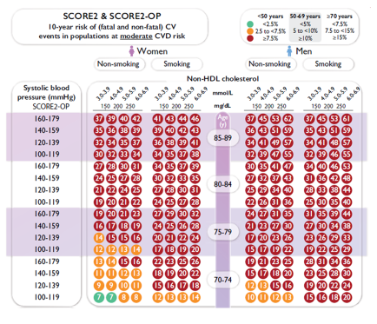

**Recomendações**

**O Paciente deve:**

**• Deixar de fumar**

**• Reduzir o consumo de álcool**

**• Reduzir o consumo de sal**

**• Reduzir o consumo de gorduras saturadas e colesterol**

**• Reduzir o consumo de açúcares e doces**

**• Fazer uma alimentação saudável e equilibrada**

**• Praticar exercício físico regularmente**

**Comentário do Avaliador:**

14 Recomendações adicionais:

O avaliador, superuser